Сдай батарейку- спаси ёжика!
Подготовила: воспитатель Медяникова В.В.
Мы все живём в таком мире, где уже невозможно представить себе хоть один день без батарейки. На них работают сотовые телефоны, ноутбуки, множество бытовых предметов, а также каждая вторая игрушка. Мы везде сталкиваемся с батарейкой или аккумулятором и редко кто задумывается о том, куда выбросить её после использования. Батарейки относятся к первому классу опасности по вредности отходов. Их нельзя утилизировать, как обычный мусор.
Тема экологической ситуации очень актуальна, поскольку современный человек производит такое количество отходов, что проблема их утилизации становится с каждым днём всё более масштабной. Многие из нас даже не задумываются, что состояние окружающей среды напрямую связано с нашим поведением в быту. Нередко можно наблюдать картину, когда обычные использованные батарейки беспорядочно разбросаны по дому, а потом выбрасываются вместе с бытовым мусором. Никому и в голову не придёт, что маленькая блестящая батарейка - это источник колоссальной опасности как для человека, так и окружающей среды в целом. Оказывается, согласно исследованиям ученых, одна батарейка загрязняет содержащимися в ней тяжелыми металлами 20 квадратных метров почвы. В лесной зоне это территория обитания одного ежика. Проблема заключается в том, что люди попросту не знают об этой опасности. И не знают, как правильно поступать уже с использованными батарейками.
Наше дошкольное учреждение МАДОУ Д/С 4 не смогло остаться равнодушным к спасению живых существ, была проведана экологическая акция «Сдай батарейку – спаси ёжика!».
Цель акции: формирование экологической культуры дошкольников, стремление беречь природу.
В акции приняли участие и ребята средней группы № 11, а также призвали к участию родителей в экологической акции «Сдай батарейку – спаси ежика!».

В ходе проведения данной акции нами были проведены следующие мероприятия:
- утренние беседы «Как вести себя в природе», «Для чего нужны батарейки»;
-чтение: «Ёж» рассказ М. Пришвина, «Тихая сказка» С. Маршак, «Яблочко» «Палочка-выручалочка» сказки В. Сутеева;
-творческая мастерская, выставка «Ёж»;
-тематические игры;
-оформление информации для родителей: «Большой вред маленькой батарейки», «Экологическое воспитание в семье», «Утилизация батареек»;
-акция «Сдай батарейку – спаси ёжика!».
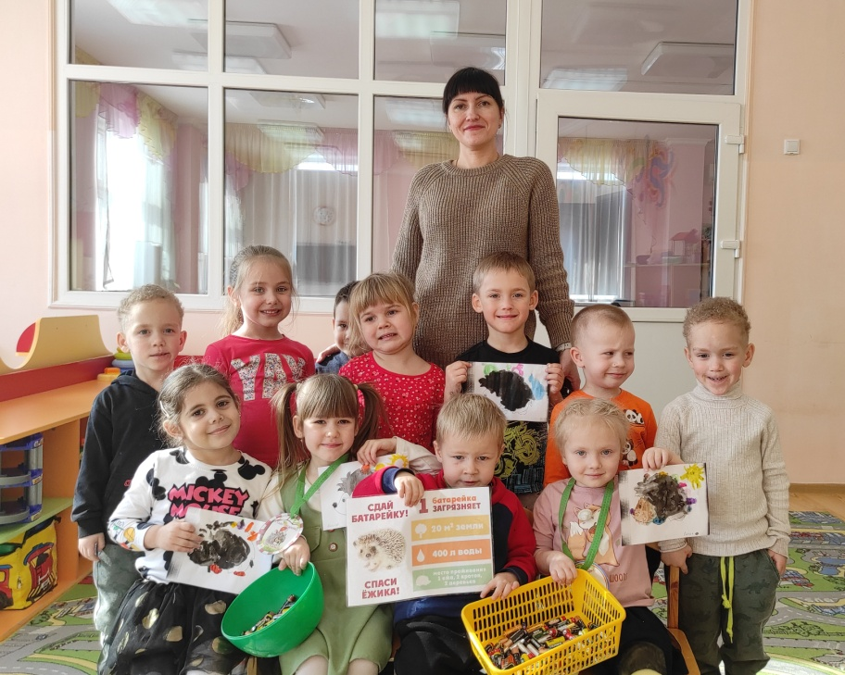 | 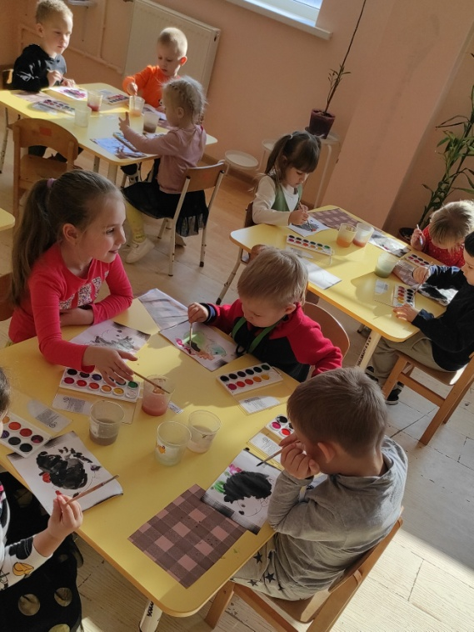
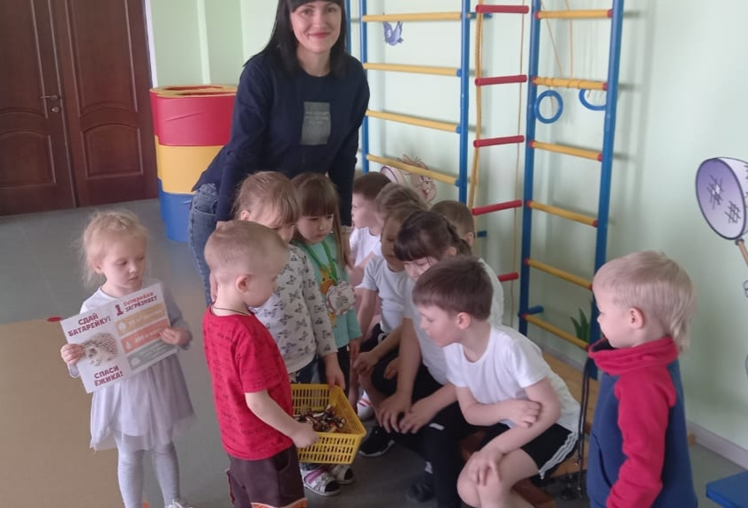 | 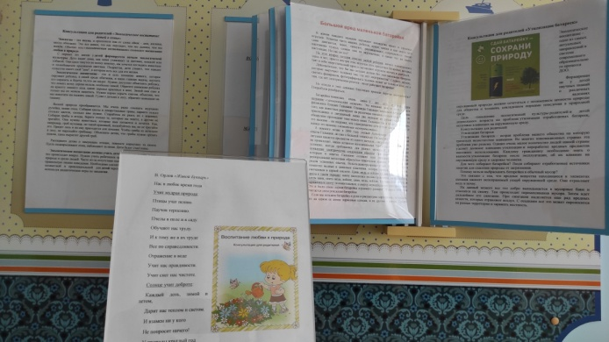

Источники:

https://nsportal.ru/detskii-sad/vospitatelnaya-rabota/2021/09/20/otchyot-o-provedyonnoy-ekologicheskoy-aktsii-sday

https://ds83sar.schoolrm.ru/life/news/10454/576261/

